Начальная страница <- ЕГАИС <- Документы для учета алкогольной продукции

Документ «Акт подтверждения от получателя (ЕГАИС)»
«ЕГАИС» → группа «Отражение в ЕГАИС операций товарного учета» → «Акт подтверждения от получателя (ЕГАИС)»
Документ «Акт подтверждения от получателя (ЕГАИС)» используется фирмами, при оптовой продаже алкогольной продукции и фирмами-получателями алкоголя при возврате алкогольной продукции поставщику. Документ фиксирует факт:
- получения алкоголя по документу отгрузки в полном объеме — в этой ситуации никаких действий выполнять не надо, документ проводится автоматически. Зарезервированный на остатках поставщика товар списывается в базе ЕГАИС;
- отказ от получения товара. При отказе получателя от накладной акт носит информативный характер, отказаться от него нельзя. В этом случае считается, что отгрузка не состоялась и весь товар будет возвращен от получателя на склад организации;
- получения акта разногласия по ТТН, если имеются расхождения между данными поставщика и фактически поступившим товаром. Этот акт ЕГАИС пересылает поставщику. Поставщик документом «Акт подтверждения от получателя (ЕГАИС)» либо подтверждает, либо отклоняет акт разногласия. Если поставщик подтвердил акт разногласия, то ЕГАИС списывает с зарезервированных остатков поставщика только подтвержденное в акте количество алкоголя. Если поставщик отклонил акт разногласия, то он данным документом отсылает в ЕГАИС сообщение об отклонении акта разногласия и, после утверждения акта в ЕГАИС, возвращает себе весь товар. Зарезервированный на остатках поставщика товар снимается с резерва.

Форма со списком документов «Акт подтверждения от получателя (ЕГАИС)»
Документ доступен в разделе «ЕГАИС» → группа «Отражение в ЕГАИС операций товарного учета». Реквизиты, выведенные в форме со списком документов «Акт подтверждения от получателя (ЕГАИС)» стандартные для всех документов по работе с алкогольным товаром. Исключения составляют две графы: «Номер акта» и «Дата составления ТТН». В этих графах отражаются, соответственно, номер и дата составления документа «Расход/Списание алкогольной продукции», по которому была отправлена покупателю электронная ТТН на данную поставку алкогольной продукции.
Используя параметры группы «Быстрый отбор» в список могут быть выведены документы с следующими реквизитами:
- «Получатель ЕГАИС» — может быть задан «Контрагент ЕГАИС» или УТМ обособленного подразделения фирмы;
- «Фирма» — указывается фирма конфигурации которая отгрузила алкогольную продукцию;
- «Склад» — указывается склад с которого была отгружена продукция;
- «УТМ» — указывается УТМ через который был отправлена ТТН получателю товара.
Для загрузки новых актов подтверждения от получателя следует использовать нужный вариант загрузки из УТМ:
- нажатием кнопки «Загрузить все акты» в базу загружаются новые акты подтверждения из всех УТМ, отраженных в конфигурации. Дополнительные параметры задавать не требуется;
- нажатием кнопки «Загрузить акты по отбору » на экран выводится форма «Параметры загрузки из УТМ» в которой следует указать нужный УТМ, нажать кнопку «Загрузить», а затем выбрать нужный акт подтверждения. При этом можно указать нужный УТМ в полях:
  - «Отбор УТМ по фирме» – акты подтверждения загружаются из транспортных модулей, связанных с указанной в реквизите фирмой;
  - «Отбор УТМ по складу» – акты подтверждения загружаются из транспортных модулей, связанных с указанным в реквизите со складом;
  - «Отбор УТМ по торговому объекту» – акты подтверждения загружаются из транспортных модулей, связанных с указанным в реквизите торговым объектом.
Кроме этого акт подтверждения может быть найден по идентификатору накладной отгрузки, который следует указать в поле «Идентификатор накладной».
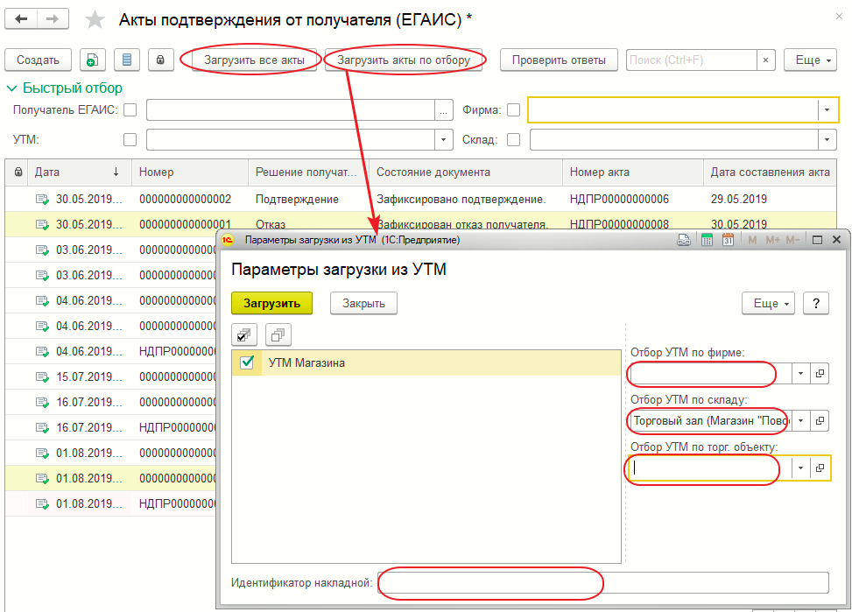Список документов «Акт подтверждения от получателя»

Реквизиты документа «Акт подтверждения от получателя (ЕГАИС)»
Документ имеет следующие реквизиты:
- «Номер … от» — номер документа и дата записи документа в базу конфигурации (заполняется автоматически);
- «Основание» – документ, на основании которого осуществлялась отгрузка данной партии алкоголя покупателю;
- «Фирма» — название фирмы, имеющей оптовую лицензию на продажу алкогольной или спиртосодержащей продукции;
- «Получатель ЕГАИС» — название контрагента ЕГАИС документа основания;
- «Склад» — наименование склада, с которого отгружен алкогольный товар;
- «УТМ» — наименование транспортного модуля ЕГАИС, через который был получен документ «Акт подтверждения от получателя (ЕГАИС».
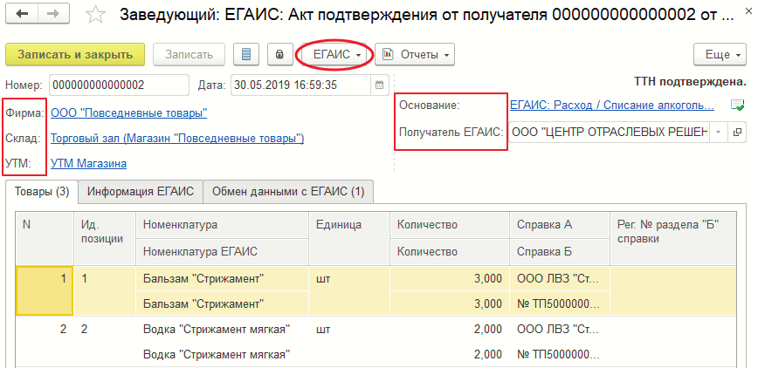Форма документа «Акт подтверждения от получателя (ЕГАИС)»
Документ «Акт подтверждения от получателя (ЕГАИС)» содержит следующие закладки:
- «Товар»;
- «Информация ЕГАИС»;
- «Обмен данными с ЕГАИС».
В нижней части формы с документом «Акт подтверждения от получателя (ЕГАИС)» выведены справочные поля:
- «Комментарий» – поле для создания комментария к документу. Отображается в форме со списком документов «Акт подтверждения от получателя (ЕГАИС)».
- «Количество реально» – фактическое количество товара подтвержденное покупателем;
- «Количество» – общее количество товара в отправленной в ЕГАИС ТТН.

Действия с документом «Акт подтверждения от получателя (ЕГАИС)»
Действия с документом зависят от принятого решения получателя алкоголя.
Подтверждение. Получатель товара подтверждает получение алкоголя в полном объеме и с акцизными маркими, указанными в приходной ТТН. Документ «Акт подтверждения от получателя (ЕГАИС)» после загрузки в базу конфигурации автоматически проводится и никаких действий с документом делать не надо. Указанное в ТТН количество алкоголя и акцизные марки списываются у поставщика в базе ЕГАИС.
Если при подтверждении акта система выдает сообщение о том, что по какой-то акцизной марке найдены проблемы, её можно быстро найти в табличной части документа нажатием кнопки «Найти акцизную марку» на закладке «Обмен данными с ЕГАИС».
Отказ. Получатель товара отклонил ТТН, «Количество реально» в документе равно нулю. Следует вернуть поставленный товар обратно, открыть полученный документ «Акт подтверждения от получателя (ЕГАИС)», нажатием кнопки «ЕГАИС» -> «Открыть корректировку отгрузки» сформировать документ «Корректировка отгрузок» и провести его.
«Подтверждение с корректировкой». Получатель товара подтвердил получение алкоголя с расхождением. В документе «Акт подтверждения от получателя (ЕГАИС)» отражено расхождение в количестве реально полученного товара и количество товара по ТТН. Поставщик имеет право:
- «Согласиться с полученными расхождениями». Следует нажатием кнопки «ЕГАИС» -> «Подтвердить акт» отправить в ЕГАИС акт с подтверждением расхождения заявленного в расходной накладной ТТН алкогольного товара и фактически поступившего покупателю количества алкоголя. Становится доступна кнопка «Проверить ответ ЕГАИС», которую следует нажать через некоторое время (зависит от загрузки сервера ЕГАИС). После утверждения акта в ЕГАИС покупатель получает ответ от ЕГАИС, что акт разногласия утвержден, и он может оприходовать товар. С зарезервированных остатков алкоголя у поставщика списывается согласованное в акте количество алкогольного товара, а остальное количество товара записывается в остатки поставщика по базе ЕГАИС. Поставщик должен оформить документ «Корректировка отгрузок», чтобы учесть расхождения в отгрузке товара. Для этого следует нажать кнопку «ЕГАИС» -> «Открыть корректировку отгрузки» и провести созданный документ корректировки;
- «Отклонить полученные расхождения». Следует нажатием кнопки «ЕГАИС» -> «Отклонить акт» отправить в ЕГАИС отказ от акта разногласия. Покупатель получает в документе «Поступления алкогольной продукции» сообщение, что акт разногласия отклонен, принять товар в этом случае он не может. Весь товар забирает поставщик обратно, а зарезервированное количество товара на остатках поставщика переводится в остатки по базе ЕГАИС. Нажатием кнопки «Открыть корректировку отгрузки» поставщик формирует документ «Корректировка отгрузок», что бы отразить в товарном учете отмену отгрузки.
Если при нажатии кнопки «Проверить ответ ЕГАИС» ответ получен, статус документа изменится.
Кнопка «Запросить номенклатуру в ЕГАИС» стандартная для всех документов ЕГАИС.

Видеоролики по документу
Видеоролик «2.3.2 Оформление акта подтверждения от получателя в ТП7»: https://www.youtube.com/watch?v=XExtYekrIRg&list=PL9Sd0ot1A6GS4cDwa2nhLpz1ugAkwB2dx&index=14&t=0s
Видеоролик «1.4.2 Отклонение ТТН при приемке алкоголя в ТП7»: https://www.youtube.com/watch?v=0cCRtCOFpug&list=PL9Sd0ot1A6GS4cDwa2nhLpz1ugAkwB2dx&index=28&t=0s

